[**13- Prismas y Rectas**](http://www.matematicabasica.com/434)

1. ¿Cuantas rectas tiene una pirámide y cuantas un cubo?
2. ¿Cuantas rectas tiene el siguiente prisma?

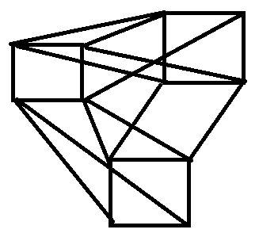

1. Del Prisma anterior, ¿cuantas figuras diferentes podemos encontrar?
2. ¿De cuantas figuras está compuesta el siguiente prisma?

